基于加权Voronoi图的小学学区划分研究
——以西安市碑林区为例

冯园，赵牡丹，程德强，王翊人
（西北大学，城市与环境学院，陕西西安 710100）

STUDY ON DIVIDING THE PRIMARY SCHOOL DISTRICTS BASED ON
WEIGHTED VORONOI DIAGRAM: A CASE STUDY OF BEILIN DISTRICT IN XI’AN

FENG Yuan, ZHAO Mudan, CHENG Deqiang, WANG Yiren.
(College of Urban and Environmental Science, Northwest University, Xi’an 710127, China)

Abstract: A reasonable division of the school districts is an effective way to access the educational equality. It not only ensuring the implementation of the nearby school enrollment, but also curbing the awful phenomenon of choosing key schools. The objective of this paper is to put forward a new method for the division of the school districts. The weighted Voronoi diagram for dividing the primary school districts are introduced, and the model is created by using model builder in ArcGIS. The methodology and implementation of the weighted Voronoi diagram are described specifically in this paper. Taking the 36 primary schools at Beilin District in Xi’an as an example, guarantee weights of evaluation indexes by using the Analytic Hierarchy Process(AHP), and then weighted calculate the comprehensive influence of the primary schools. Base on this, the primary school districts are divided by using the weighted Voronoi diagram model. The case study shows that this model reasonable taking into account the relationship between the area of school districts and the real scale of schools, at the same time, avoiding the most popular schools and the most unpopular schools. The research lays a theoretical foundation for the division of the school districts and provides a technical support for the education departments.

Key words: School district division; Weighted Voronoi diagram; Model Builder

摘 要：合理的学区划分既保障学生就近入学，更有效遏制了择校现象，是现阶段推进落实教育公平的有效途径。该文以西安市碑林区的36所小学为例，运用层次分析法确定各小学综合影响力评价指标的权重，通过加权汇总得到各个小学的综合影响力分值。在此基础上结合Model Builder构建的加权Voronoi 图模型，界定划分出各个小学学区服务范围。结果表明：该方法考虑到学区面积的大小与学校办学规模、实际容量等因素之间的相关关系，得到较为合理的划分结果，因而可为学区划分提供一定的理论参考和技术支持。
关键词：学区划分;加权Voronoi图;Model Builder
文献标志码：A 中国分类号：P90

1 引言

“就近入学”是我国义务教育阶段的一项重要政策 ，也是保障学龄儿童受教育权益的重要途径，它以一定地理范围为标准，原则上规定学生们不得“跨区”择校，学校也不得“跨区”择取学生^{[1-2]} 。目前，已有部分城市按照学区制进行入学安排，但其学区划分大多是凭经验进行的，这样不仅工作量极大，而且难免带有主观性和随意性，最终往往会导致部分小学的容量难以满足入学学生人数的实际需求、学生到学校的距离过远等问题^{[3]}。
近年来，国内不少学者尝试将GIS空间分析技术运用到学区划分研究中。例如，吉云松^{[4]}提出应用裂点环模型、人口预测以及最短路径分析等方法相结合进行学区划分的理论思想。王冬明^{[5]}运用GIS空间分析功能和统计方法，通过一系列的循环运算来进行学校学区划分，保证了在学校招生规模一定的前提下学生入学距离最近。孔云峰^{[6]}利用运筹学线性规划方法，在ArcGIS的支持下开发了最优化学区划分工具。Caro^{[7]}等人认为学区划分需要客观分析和主观判断相结合，并在GIS环境下提出了一种学区划分的优化模型。由此看出，利用GIS辅助学区划分已成为一种研究新动向。另外，加权Voronoi图作为GIS中重要的空间分析技术，但目前仅应用在界定城市影响范围^{[8-9]}、优化农村居民点布局^{[10-12]}、划分应急避难所责任区^{[13]}等领域的研究中，而在学区划分的研究中还鲜有报道，因而本文尝试将加权Voronoi图应用到学区划分中。以西安市碑林的36所小学为例，基于加权Voronoi图的原理，在ArcGIS中利用Model Builder实现了模型的设计，并利用此模型完成了西安市碑林区的小学学区划分，可为教育部门的学区划分提供理论依据和技术支持。

2 数据与理论基础、方法

2.1 研究区概况
碑林区位于东经108°54′7″～108°59′25″，北纬34°13′52″～34°16′16″，是西安市的老城区之一，坐落于城区东南部，跨越明城墙，形成城内城外两部分。行政区域总面积为22.0平方公里、总人口数为74.7万人。作为西安市的文化教育强区，碑林区集中了大量的优质教育资源，是目前西安市所有区县中在校小学学生数最多的城区^{[14]}。
2.2 数据来源
根据西安市教育局公布的碑林区学区划分一览表，目前碑林区共有36所小学，其中省级示范小学6所。各小学的属性数据（班级个数、在校生数、教职工数、学校占地面积）来源于《西安市碑林区教育统计手册（2011）》，其中个别不完整的学校信息通过电话咨询以及官网查询的途径获取。西安市碑林区的遥感影像为Quick Bird卫星0.5m高分辨率影像。
2.3 研究的理论基础与方法
2.3.1 常规Voronoi图及加权Voronoi图
早在1850年Dirichlet及Voronoi在论文中都讨论过Voronoi图的概念^{[15]}。基于欧式距离的平面划分是其一个重要用途，划分结果无重叠和交叉且位于划分区域中的每一个点到该区域生长源点的距离都小于到其他区域生长源点的距离^{[16]}。常规Voronoi图（如图1）在空间划分时将空间视为均值，不能够反映真实的地理情景。例如地震的辐射范围受震级大小、震源深浅、社会自然等因素的影响，而绝非单一距离因素的影响。加权Voronoi图（如图2）是对常规Voronoi图的一种扩展与改进，其距离的计算是用点与点间的欧式距离除以权重^{[17]}，权重大的多边形具有较大面积，表明其影响力具有较大辐射范围，从而弥补了常规Voronoi图不够实用的缺点^{[18]}。在应用中，以各小学综合影响力为权重生成加权Voronoi图，能够较为客观的划定各小学服务范围，这也正是本文运用加权Voronoi图进行划分学区的原因所在。

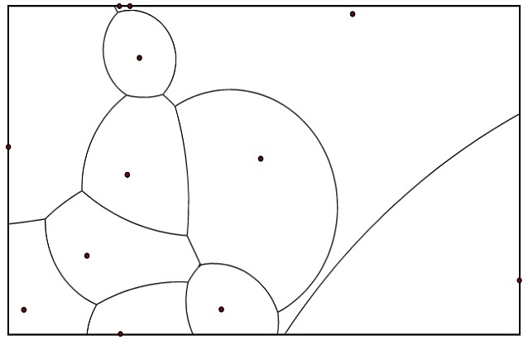
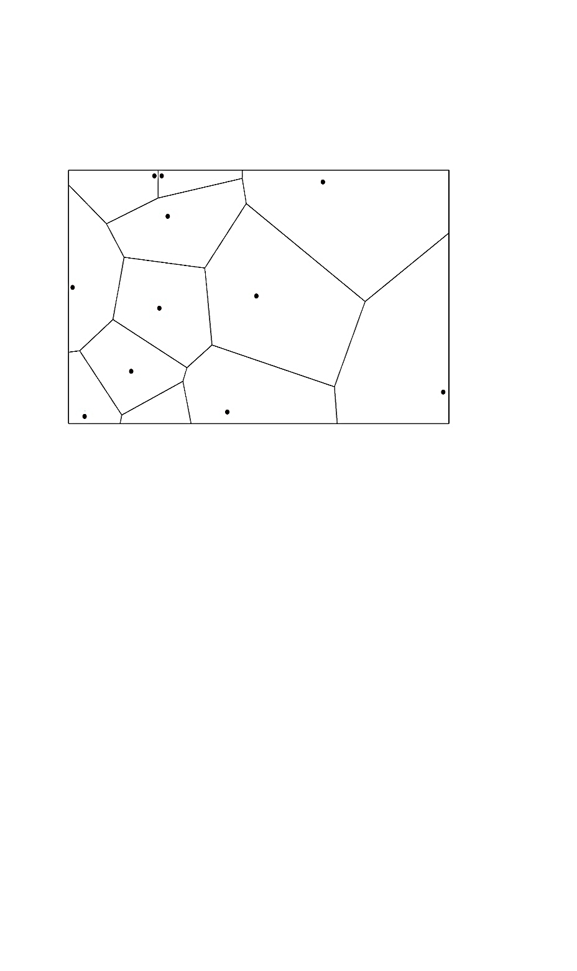
图1 常规Voronoi图 图2 加权Voronoi图
Fig.1 Ordinary Voronoi Diagram Fig.2 Weighted Voronoi Diagram

2.3.2 加权Voronoi图的构建原理
Okabe^{[19]}等人讨论过4种类型的加权Voronoi图，分别为：倍增加权、相加加权、复合加权、数幂加权。本文加权Voronoi图的构建原理基于倍增加权。倍增的加权Voronoi图是在生长点集的扩散速度与权重成比例情况下形成的， 因而可推导出加权欧氏距离与普通欧式距离间的关系为^{[20]}：

上式中，表示常规欧氏距离，表示加权欧氏距离，为对应生长源点的权重。
我们可以将不同生长源点间的欧氏距离近似的描述为倒置的圆锥，常规Voronoi图假设每个生长源点以相同的实力竞争各自的生长空间，而加权Voronoi图则考虑到竞争实力的差异性。假定三个生长源点A、B、C以及他们的权重值分别为W_{A}、W_{B}、W_{C}，如果W_{A}=W_{B}=W_{C}，则三个点生成普通欧式距离的栅格剖面图(如图3)，如果W_{B}>W_{A}>W_{C},则三个点生成的加权距离的栅格剖面图(如图4)，图中的阴影部分代表最终生成的加权欧氏距离的表面轮廓，从中可以看出最终生长源点的加权欧氏距离的获得是通过提取每个对应栅格上加权欧氏距离的最小值。

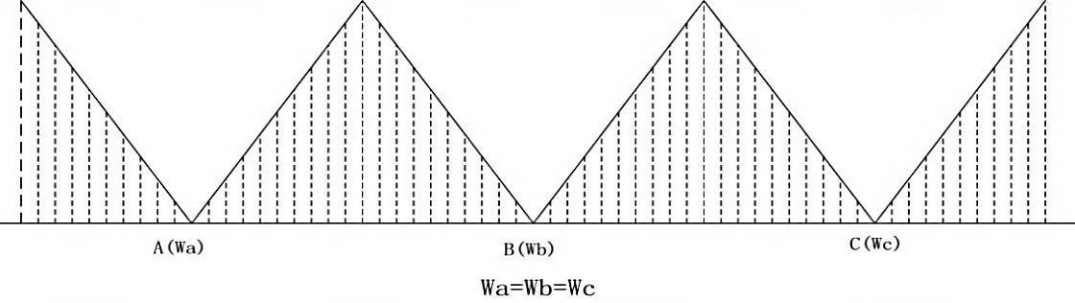

图3 普通欧式距离剖面图
Fig.3 Ordinary Euclidean Distance Raster Surfaces Profiles
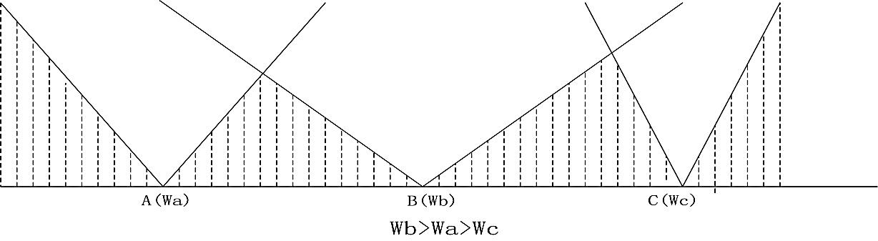
图4加权欧式距离剖面图
Fig.4 Weighted Euclidean Distance Raster Surface Profiles

2.4 模型的设计思路
基于上文中加权 Voronoi 图的构建原理，又考虑到Model Builder作为ESRI公司研发的模型生成器，可将一系列工具串连在一起，通过构建可视化流程图来实现相关的一些地理处理问题，从而达到简化繁琐工作，提高效率的目的 ^{[21]}。因而本文选择使用Model Builder作为实现加权 Voronoi 图模型构建的平台。
基本思路为求取研究区范围内单个生长源点的加权欧氏距离，然后叠合多个加权单源点欧氏距离并求取最小值，进而利用ArcGIS下的滤波器对生成的栅格图进行高频滤波处理，再使用条件函数工具使得滤波处理结果大于0的栅格变为常量值1，否则为0，得到加权Voronoi 图二值栅格图。最终利用ArcGIS的ArcScan模块，进行栅格的自动矢量化，得到加权 Voronoi 图边界线，再使用要素转面工具，即可完成加权 Voronoi 图矢量图的生成。基本思路为（如图5）：

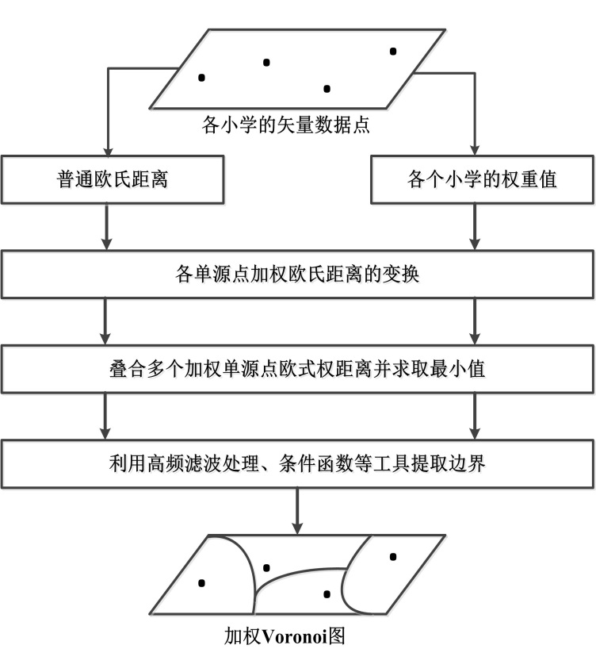

图5 加权Voronoi图的构建流程图
Fig.5 Flowchart for Generating Weighted Voronoi Diagram

3 基于加权Voronoi图的小学学区划分

3.1评价指标与权重的确定
本文遵循科学性、有效性及系统性等原则，选取班级个数、在校生数、教职工数、学校占地面积以及学校等级等作为评价指标，采用层次分析法（AHP）通过yaahp软件比较各评价指标之间相互关系，构造判断矩阵，进行一致性检验（最大特征值为3.0385，一致性检验CI为0.0370<0.1），确定各个小学综合影响力评价指标的权重。同时，由于各个学校教育资源优势有所不同，将评价指标划分为3级，分别赋予各等级1、3、5的评价分值，值越高，相应的影响程度也就越大，其中分级采用的是自然断点法（Natural Breaks），因为其对分布不均衡的数值进行归类效果显著^{[22]}。最后通过加权汇总得到各个学校的综合影响力分值，计算公式如下:
其中，为第i个评价单元的综合影响力分值；为第i个评价单元的第j个评价指标
的权重；为第i个评价单元的第j个评价指标的分值。

表1 各个小学综合影响力评价指标及权重
Tab.1 Evaluation Indexes and Weights Of Comprehensive Influence For Primary Schools
评价指标 | 权重 | 一级（5分） | 二级（3分） | 三级（1分）
班级个数 | 0.2931 | 31～48 | 18～30 | 9～17
在校生数 | 0.3577 | 1654～2622 | 968～1653 | 337～967
教职工数 | 0.1394 | 69～112 | 43～68 | 26～42
学校占地面积 | 0.0506 | 15296～26536 | 8248～15295 | 3001～8247
学校等级 | 0.1592 | 陕西省示范小学 | 一般小学 | ——

3.2学区划分的结果与分析
将碑林区36所小学的综合影响力分值作为权重，结合上文中构建的加权Voronoi图模型在ArcGIS下完成小学服务范围的界定，然后在模型自动生成结果图的基础上，依据遥感影像中的道路、房屋边界，以最邻近为原则对学区划分结果图进行了简单的修整，最终划分结果如图6所示。

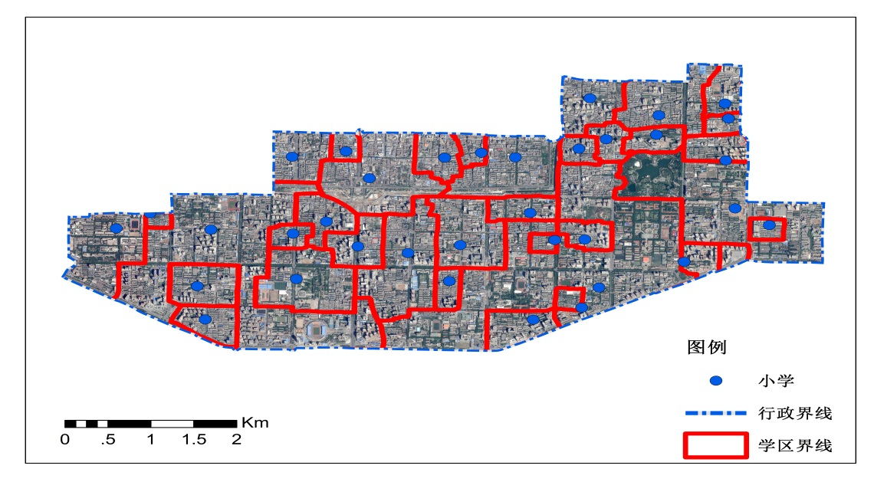
图6 碑林区小学学区划分结果图
Fig.6 The Division Result Of Primary School districts in Beilin District

通过表2所列举出部分小学的影响力分值与学区面积 ，可明显看出整体上当小学的综合影响力分值增大时其学区面积也相应的增大。例如，永新小学的在校生数712人、班级个数18个、教师49名、综合影响力分值为2.2846，学区面积为0.533平方公里，而文艺路小学的在校生1052人、班级个数21个、教师56名、综合影响力分值为3.1012，学区面积为1.155平方公里。与永新小学相比较，文艺路小学的规模和容纳学生的能力大，其学区面积也相应的大一些，这样可以有效的避免部分学校出现过于“拥挤”或过于“冷清”的现象。但也有个别学校其影响力分值大学区面积反而小，例如铁五二小、雁塔路小学等，通过实地考察与数据分析可知此情况是由于学校资源布局不均衡所造成的，当几个影响力分值都大的学校聚集在一起，其空间范围的竞争也就更强烈一些，例如铁五二小（1.8589）位于影响力分值最大的铁五小（7.2298）旁边，空间范围的竞争力自然要弱许多，最终导致其学区面积要小于与其影响力分值相当的其他小学学区面积。

表2 部分小学的影响力分值及学区面积
Tab.2 Weights Of Comprehensive Influence and Area Of School Districts For Primary Schools
学校名称 | 影响力分值 | 学区面积（Km²） | 学校名称 | 影响力分值 | 学区面积（Km²）
东关小学 | 1.3184 | 0.215 | 理工大附小 | 2.8982 | 0.832
安东街小学 | 1.4196 | 0.235 | 雁塔路小学 | 3.0000 | 0.802
乐居厂小学 | 1.5972 | 0.288 | 小雁塔小学 | 3.1012 | 0.928
铁五二小 | 1.8589 | 0.218 | 建国路小学 | 3.1776 | 0.966
南门小学 | 2.1834 | 0.407 | 文艺路小学 | 3.2788 | 1.155
永新小学 | 2.2846 | 0.533 | 陕师大附小 | 3.496 | 1.204
太白路小学 | 2.3858 | 0.484 | 西交大附小 | 4.62 | 2.169
科大附小 | 2.62 | 0.394 | 铁五小 | 7.2298 | 4.291

4 讨论
本文从技术角度出发，以各小学综合影响力分值作为生长速度，利用加权Voronoi图得到较为合理的小学学区划分结果，不仅保障落在每所小学对应学区服务范围内的居民点到达该小学的距离最近，而且考虑到了各小学的实际的容量、办学规模与学区面积之间的关系，能够有效地划分各小学的服务范围，是对学区划分理论和方法的新尝试。
但是在实际应用中，影响学区划分的因素具有一定的复杂性和不确定性，难免在考虑影响因子方面有所疏忽，落实到具体的应用时，还需结合人口密度、年龄结构以及道路交通等因素^{[23]}，作进一步的深入探讨与研究。近期，西安市教育局已公布西安市小学学区划分结果，明确要求公办小学须按照所划定的学区办理入学^{[24]}。本研究期望可为其它未公布学区划分结果的省市提供一种新的技术参考平台。另外，公平合理的学区划分并非一个单纯的技术过程，而是需要政策的支持，公众以及学校的积极配合，在此基础上将技术手段运用到学区划分中，方能更好的解决实际问题。

参考文献
[1]黄媛媛,柯玲. 义务教育“学区制”管理实践模式探究[J]. 教育与教学研究,2015,11:6-9+35.
[2]周冠环. 我国“就近入学”政策研究的回顾与展望[J]. 基础教育,2008,04:10-13.
[3]仲花. 我国中小学学区划分的问题与法律治理[D].浙江工商大学,2014.
[4]吉云松. 地理信息系统技术在中小学布局调整中的作用[J]. 地理空间信息,2006,06:62-64.
[5]中国城市规划学会.城市规划和科学发展——2009中国城市规划年会论文集：A集[C].中国城市规划学会,2009:12.
[6]孔云峰. 利用GIS与线性规划学校最优学区划分[J]. 武汉大学学报(信息科学版),2012,05:513-515.

[7]F Caro，A Weintraub. School redistricting: embedding GIS tools with integer programming[J]. Journal of the Operational Research Society, 2004, 55(8):836-849
[8]郭丽敏,周廷刚,苏迎春. 基于加权Voronoi图的城市腹地界定方法研究——以成渝经济圈为例[J]. 地球信息科学学报,2014,03:411-417.
[9]谢顺平,冯学智,王结臣,鲁伟. 基于网络加权Voronoi图分析的南京市商业中心辐射域研究[J]. 地理学报,2009,12:1467-1476.
[10]邹亚锋,刘耀林,孔雪松,范登科. 加权Voronoi图在农村居民点布局优化中的应用研究[J]. 武汉大学学报(信息科学版),2012,05:560-563.
[11]周玉. 基于加权Voronoi图的农村居民点布局优化及整理潜力测算研究[J]. 广东土地科学,2013,02:43-48.
[12]刘超,杨海娟,龙冬平,等. 基于加权Voronoi图的农村居民点等级评价与整理方向研究[J]. 陕西师范大学学报(自然科学版),2014,03:91-96.
[13]李刚,马东辉,苏经宇. 基于加权Voronoi图的城市地震应急避难场所责任区的划分[J]. 建筑科学,2006,03:55-59.
[14]杨史瑞. 城区中小学布局调整规划研究[D].西北大学,2013.
[15]周培.计算几何——算法分析与设计[M].北京：清华大学出版社,2000.88-132.
[16]刘爱华,谢正观. 加权Voronoi图在城镇经济区划分中的应用——以十堰市为例[J]. 地理与地理信息科学,2011,04:79-82.
[17]王新生.Voronoi图和非数值随机优化算法在城市与区域规划中的应用研究[D].武汉大学,2002.
[18]谷景祎,周廷刚,郭丽敏. 基于断裂点理论与加权Voronoi图的京津冀地区城市影响范围研究[J]. 地理与地理信息科学,2014,01:65-69.
[19]Okabe A, Boots B, Sugihara S. Spatial Tessellations: Concepts and Applications of Voronoi Diagrams[M].UK: Wiley & Chichester., 2000: 1-671.
[20]PING LiangDong. Generating and updating multiplicatively weighted Voronoi diagrams for point, line and polygon features in GIS [J].University of north Texas.2007,(04):412-421.
[21]程德强,赵牡丹,张倩,等. ArcGIS辅助建筑物阴影分析[J]. 山东农业大学学报(自然科学版),2015,03:403-407.
[22]汤国安,杨昕.ArcGIS地理信息系统空间分析实验教程[M].北京:科学出版社,2006:384-385.
[23]孔云峰,吕建平. 就近入学空间模型分析——以河南省巩义市初级中学为例[J]. 地理与地理信息科学,2011,05:87-90+98.
[24]司文. 今日12时向社会公布学区划分[N]. 西安日报,2015-05-22006.

